Tytuł w języku polskim
tytuł w języku angielskim
Imię i Nazwisko¹
¹ Nazwa instytutu, katedry, uczelni lub instytucji (po polsku, bez adresu)
SŁOWA KLUCZOWE: pierwsze słowo, drugie słowo …..
KEY WORDS: first word, second word…..
Autorzy artykułów powinni przygotować tekst skrótu referatu w formie gotowej do powielenia (camera ready). W celu zapewnienia jednolitego stylu, każdy artykuł powinien być przygotowany ściśle według niniejszego szablonu. Style zdefiniowane w szablonie można zobaczyć wybierając
z menu: Format-Style formatowanie. Tekst skrótu referatu musi być napisany stylem: “Skrót referatu PTFIT”, podpisy pod rysunkami stylem: “Rys.1. Rysunek PTFIT” (jest to lista autonumerowana), itd. Niniejszy dokument jest napisany z wykorzystaniem wszystkich dostępnych formatów, co można sprawdzić klikając w poszczególne jego pola. Zaleca się wykorzystanie tego dokumentu przy tworzeniu własnego skrótu referatu. Objętość skrótu referatu nie powinna być mniejsza niż 1 strona
i nie może być większa niż 2 strony. Ustawienia strony: rozmiar papieru A4, marginesy: górny 5 cm, dolny 5,7 cm, lewy = prawy = 4 cm.
Rysunki, zdjęcia i tabele należy wstawić w tekst (ilustracje należy ograniczyć do niezbędnego minimum). Wymiary rysunków, zdjęć i tabel wraz z podpisem nie mogą być większe od wymiarów dokumentu.
Na rysunki należy powoływać się w tekście za pomocą odwołań (Wstaw – Odwołanie) do zdefiniowanej wcześniej sekwencji (Zmienne - Sekwencja), np. rys. 1. Należy zwrócić uwagę na wybór formatowania przy wstawianiu odwołania, ponieważ domyślnym jego formatem jest "Strona"
i wstawiany jest numer strony na której znajduje się referowany obiekt. Należy natomiast wybrać format "Numeracja", ażeby uzyskać numer obiektu w danej sekwencji. Na tabelę oraz wzór należy się powoływać tak jak na rysunek, czyli za pomocą odsyłacza, np. tab. 1 lub wzór 1. Wstawienie w ten sposób do tekstu wzorów , tabel i rysunków skutkuje tym, że późniejsze modyfikacje (np. wstawianie rysunku do tekstu pomiędzy istniejące już rysunki) jednocześnie powodują automatyczną modyfikację odwołań do wszystkich rysunków w tekście (nie musimy dbać o numerację i powołania, ponieważ zmiany wprowadzane są automatycznie). Ponadto tekst utworzony w ten sposób jest aktywny, stojąc w tekście np. na odnośniku do rysunku: 1 po kliknięciu lewym klawiszem myszy automatycznie przenosimy się do danego rysunku. Podobnie można odwoływać do literatury [1].
(1)
Tab. 1. Tytuł tabeli

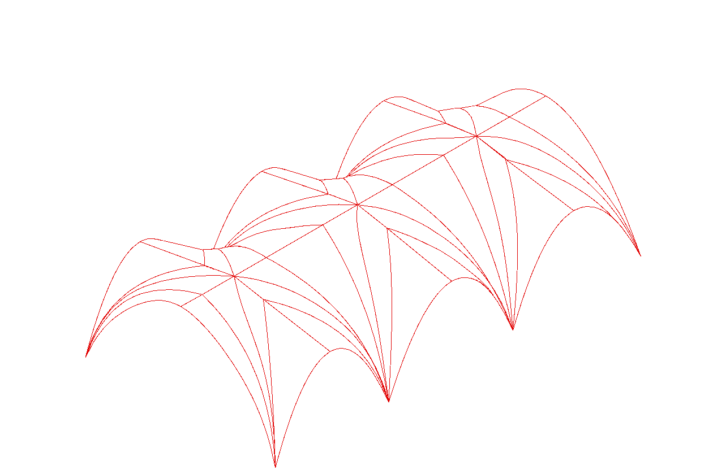
Rys. 1. Podpis pod rysunkiem
Literatura
1. Smith J., 1987a. Close range photogrammetry for analyzing distressed trees. Photogrammetria, 42(1), s. 47-56.
2.

